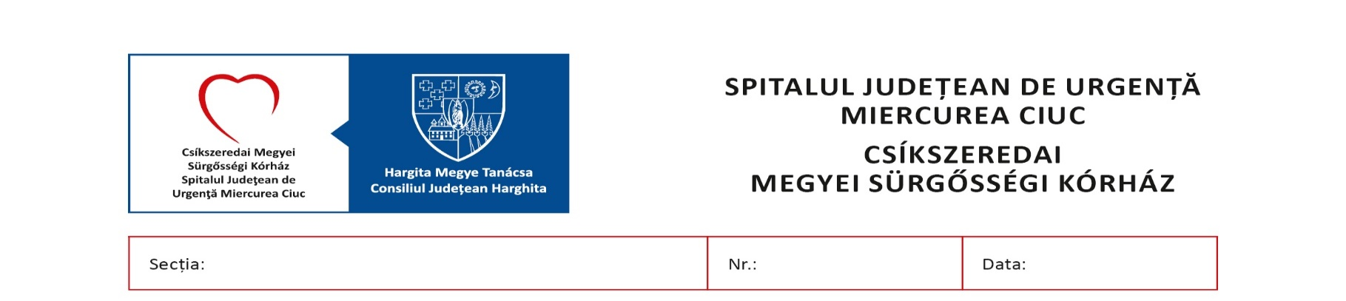

Serviciul RUNOS 13235 12.10.2020

BIBLIOGRAFIE
necesară pentru interviu

REFERENT DE SPECIALITATE(Secretar Cercetare)
Serviciul de Management și Inovare

1. LEGEA nr. 544/12.10.2001 privind liberul acces la informațiile de interes public, cu modificările și completările ulterioare;
2. REGULAMENT (UE) nr. 679 din 27 aprilie 2016, privind protecția persoanelor fizice în ceea ce priveşte prelucrarea datelor cu caracter personal şi privind liberă circulaţie a acestor date;
3. HOTĂRÂREA nr.123/07.02.2002 pentru aprobarea Normelor Metodologice de aplicare a Legii 544/2001 privind liberul acces la informațiile de interes public, cu modificările și completările ulterioare;
4. LEGEA nr. 95/2006 privind reforma în domeniul sanitar, Titlul Spitalele, cu modificările și completările ulterioare;
5. ORDONANȚĂ nr. 6 din 26 ianuarie 2011 pentru modificarea și completarea Ordonanței Guvernului nr. 57/2002 privind cercetarea științifică și dezvoltarea tehnologică;
6. ORDIN Nr. 1408 din 12 noiembrie 2010 privind aprobarea criteriilor de clasificare a spitalelor în funcție de competență;
7. HOTĂRÂRE Nr. 1062 din 19 octombrie 2011 privind aprobarea Normelor metodologice pentru evaluarea și clasificarea în vederea cercetării a unităților și instituțiilor din sistemul național de cercetare-dezvoltare;
8. ORDONANȚĂ nr. 57 din 16 august 2002(*actualizata*) privind cercetarea științifică și dezvoltarea tehnologică(actualizată până la data de 19 decembrie 2012*);

Manager,
Dr.Konrád Judith



